Instalatiile GPL o alternativa pentru gălățeni

Orașul Galați este unul dintre orașele care a început sa își consolideze parcul auto de autoturisme cu GPL, acest tip de combustibil fiind o alternativa la combustibilii clasici dar si un combustibil economic si ecologic. Chiar daca in trecut mulți șoferi alegeau sa își cumpere un autoturism diesel, datorita prețului combustibililor clasici trendul sa schimbat iar balanța sa inclinat către autoturismele cu benzina care pot fi echipate cu instalație auto GPL.
Unul dintre pionierii domeniului auto GPL in județul Galați este domnul Gigi Spiridon CEO-ul companiei KILLTEC, care deține un service GPL specializat pentru montaj dar si pentru alte activități auto, fiind cunoscut in toata regiunea ca fiind un furnizor de Soluții Tehnice pentru toate tipurile de autoturisme.
In luna Iulie 2021 ne-am îmbunătățit portofoliu de produse aducând pe piața locala un brand italian cu renume internațional, ZAVOLI importat in Romania de către Supergaz Romania unul din cei mai mari dezvoltatori de produs si distribuitor din Balcani. Totodată am realizat si training-urile de pregătire tehnica pentru cele doua branduri din grupul Westport: Zavoli si Prins pentru a răspunde cerințelor din piața pentru noile autoturisme cu injecție directa de benzina. Echipamentul Prins VSI-3 cu sistem de protecție al supapelor Valve Care DI, recent lansat in Romania de către Supergaz va fi in centrul atenției in piața de profil având in vedere numărul de autoturisme cu injecție directa din zona Galați – Brăila.
„Domeniul auto GPL este un domeniu interesant, care vine cu un beneficiu ecologic pentru mediul in care trăim, aducând economii substanțiale tuturor conducătorilor auto care utilizează o instalație GPL. Lucram in acest domeniu din anul 2008 si suntem bucuroși sa aducem zâmbetul pe buze conducătorilor auto care vor sa facă economii la combustibil, procentul de economisire fiind de peste 40% cu GPL fata de Benzina” Gigi Spiridon CEO Killtec
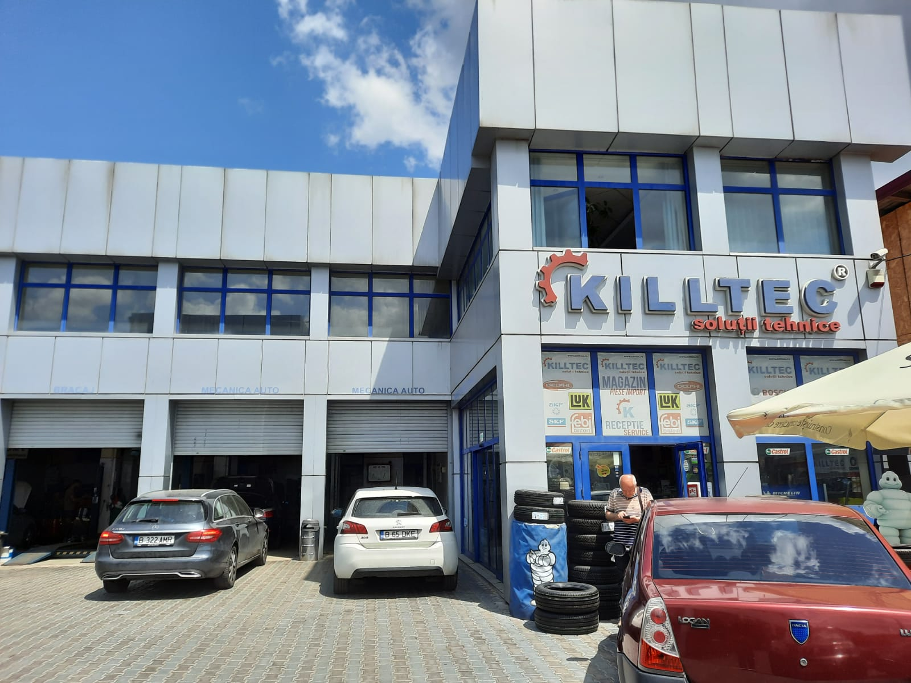
Galati.

